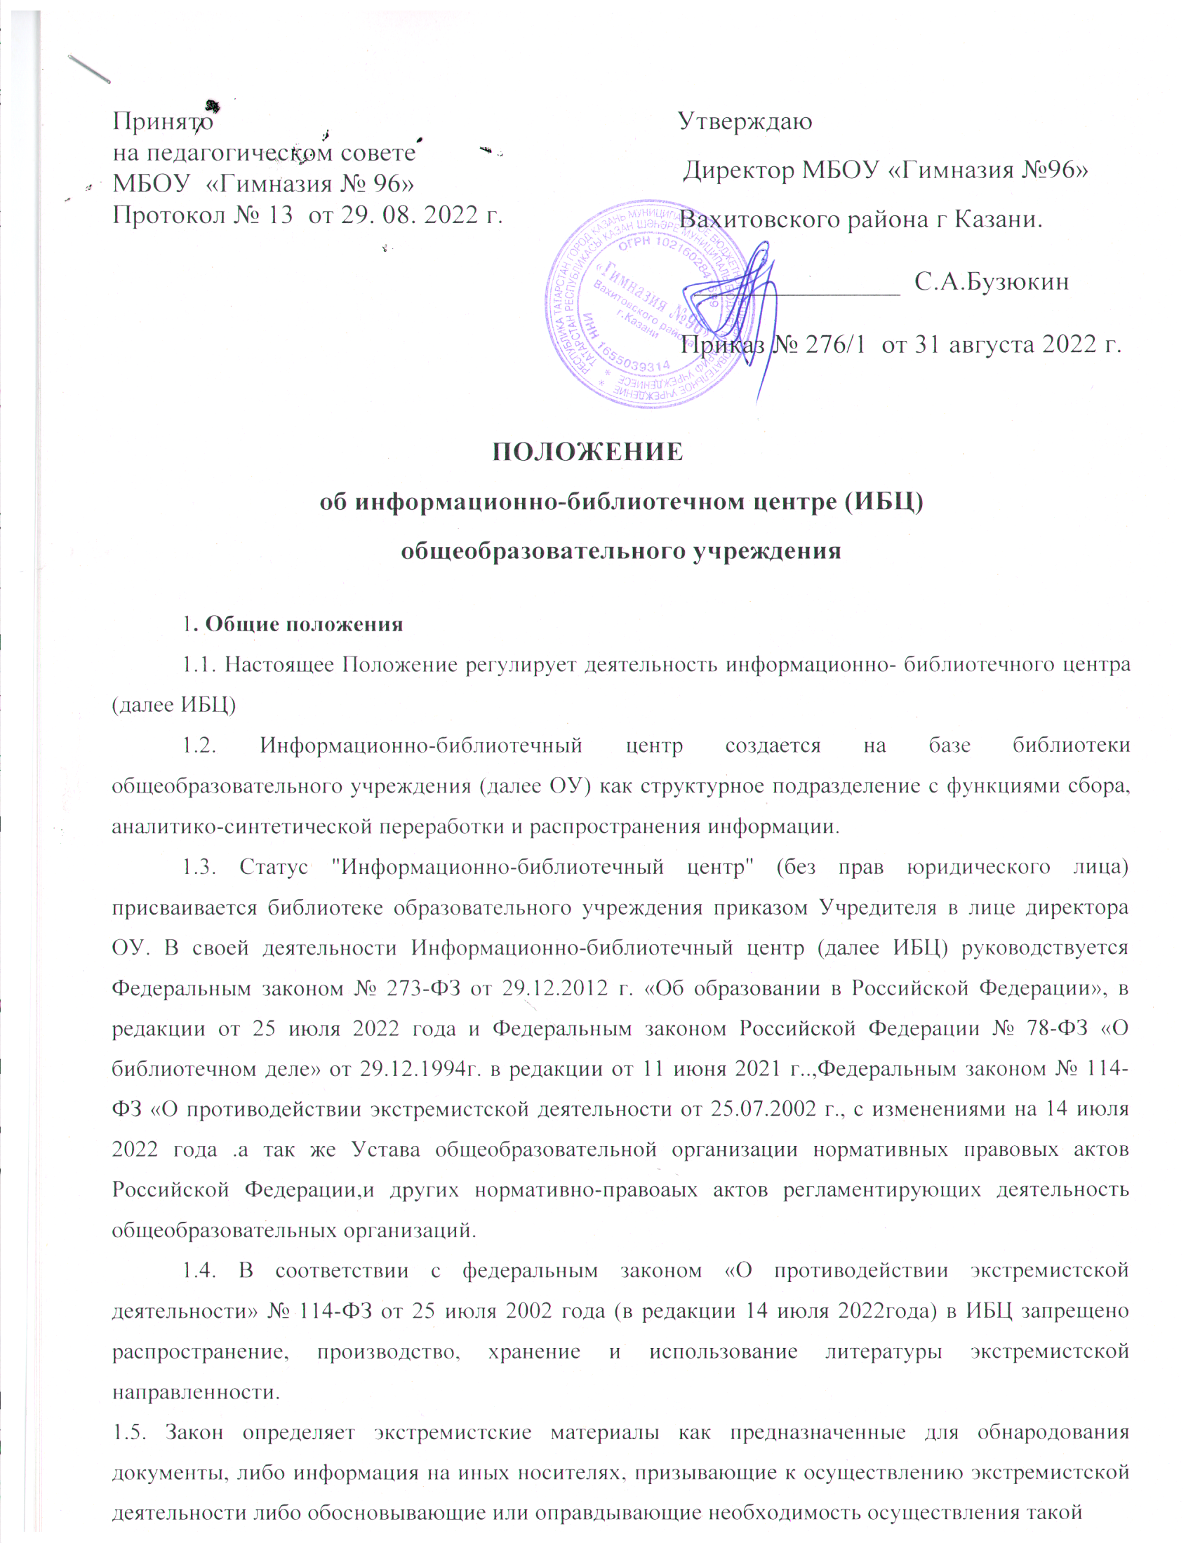

деятельности, в том числе труды руководителей национал-социалистской рабочей партии Германии, фашистской партии Италии, публикации, обосновывающие или оправдывающие национальное и (или) расовое превосходство либо оправдывающие практику совершения военных или иных преступлений, направленных на полное или частичное уничтожение какой-либо этнической, социальной, расовой, национальной или религиозной группы. При этом к экстремистской деятельности закон относит, помимо прочего, «массовое распространение заведомо экстремистских материалов, а равно их изготовление или хранение в целях массового распространения», а также финансирование и «иное содействие» этим действиям.
1.6. Заведующая библиотекой совместно с заместителем директора по УВР ежеквартально проводит сверку имеющихся в ИБЦ документов с Федеральным списком экстремистских материалов, изымает их из оборота ИБЦ.
1.7. В соответствии с федеральным законом РФ от 29.12.2010 № 436 «О защите детей от информации, причиняющей вред их здоровью и развитию», федеральным законом от 29.07.2013 №135-Ф3 «О внесении изменений в статью 5 Федерального закона «О защите детей от информации, причиняющей вред их здоровью и развитию». Заведующая библиотекой выявляет и исключает из открытого доступа отдела обслуживания учащихся печатные издания, соответствующие знаку информационной продукции 16+, 18+.
1.8. Порядок доступа к библиотечным фондам и другой библиотечной информации, перечень основных услуг и условия их представления библиотеками определяются в правилах пользования ИБЦ.
1.9. Информационно-библиотечный центр участвует в реализации информационного обеспечения образовательного процесса в школе в условиях внедрения ФГОС, в учебно-воспитательном процессе в целях обеспечения права участников образовательногопроцесса на бесплатное пользование библиотечно-информационными ресурсами.
1.10. В своей деятельности информационно-библиотечный центр руководствуется приоритетными направлениями развития образовательной системы Российской Федерации; законодательством Российской Федерации об образовании и библиотечном деле;
Конвенцией о правах ребѐнка, ФЗ РФ "Об информации, информатизации и защите информации", нормативными и регламентирующими документами Министерства образования, региональных и местных органов управления образования, государственным образовательными стандартами нового поколения, Уставом образовательного учреждения, Положением об ИБЦ, утверждѐнным директором школы.
1.11. Порядок пользования источниками информации, перечень основных услуг и условияих предоставления определяются Положением об ИБЦ образовательного учреждения и Правилами пользования, утверждѐнными директором школы.
1.12.Организация обслуживания участников образовательного процесса производится в соответствии с правилами техники безопасности и противопожарными, санитарно гигиеническими требованиями.

2. Основные задачи ИБЦ
2.1 Организация свободного доступа к информации, знаниям, идеям, культурным ценностям всем участникам образовательного процесса общеобразовательного учреждения посредством использования ресурсов, а также основных и «виртуальных» фондов ИБЦ общеобразовательного учреждения (в т.ч. с помощью локальной сетевой инфраструктуры общеобразовательного учреждения и Интернет-каналов).
2.2 Информирование участников образовательного процесса о новых поступлениях в основной и «виртуальный» фонды (Интернет-ресурсы) информационно-библиотечного центра
2.3. Организация обучения и консультирования (в. т.ч. в дистанционной форме) пользователей (педагогов, родителей, обучающихся) методике нахождения и получения информации на различных носителях.
2.4 Создание в общеобразовательном учреждении информационно-библиотечной среды как сферы воспитания и образования со специальными библиотечными и информационными средствами.
2.5. Формирование информационного мировоззрения школьников и продвижение знаний и умений по информационному самообеспечению учебной, профессиональной и иной познавательной деятельности.
3. Основные функции ИБЦ
3.1. Формирование единого фонда ИБЦ:
комплектование учебными, художественными, научными, справочными, педагогическимии научно-популярными документами на печатных и электронных носителях информации;пополнение фонда информационными ресурсами сети Интернет, базами и банками данных других учреждений и организаций;аккумулирование фонда документов, создаваемых в школе (публикаций и работ педагогов образовательного учреждения, лучших научных работ и рефератов обучающихся и др.);размещение, организация и сохранность документов.
3.2. Создание информационной и библиотечно-библиографической продукции в целях удовлетворения информационных потребностей ОУ: осуществление аналитико-синтетической переработки информации; организация и ведение справочно-библиографического аппарата (СБА) ИБЦ, включающего традиционные каталоги (алфавитный, систематический), картотеки
(систематическую картотеку статей, тематические картотеки), электронный каталог, базы данных по профилю образовательного учреждения; разработка рекомендательных библиографических пособий (списков, обзоров, указателей и т.п.);организация выставок, оформление стендов, плакатов и т. п. для обеспечения информирования пользователей о ресурсах ИБЦ.
3.3.Осуществление дифференцированного библиотечно-информационного обслуживаниявсех категорий пользователей ОУ: оказание помощи в работе, ознакомление и обучение использованию сервисов в деятельности обучающихся, учителей, родителей в образовательных проектах;обеспечение развития дистанционного обучения участников учебного процесса;внедрение новых информационных и сетевых технологий, информационных
систем,программных комплексов в работу ИБЦ; проведение исследования информационных потребностей пользователей – участников образовательного процесса; формирование гражданственности и патриотизма, воспитание любви к природе и малой Родине, уважения к местным традициям и обрядам путем вовлечения обучающихся в краеведческую проектную деятельность совместно с педагогами школы и родителями;
3.4. Обучение технологиям информационного самообслуживания встраивание в процесс информационно-библиотечного обслуживания элементов обучающего характера (индивидуальные и групповые консультации, практические советы, показ технологических аспектов работы с информацией);организация массовых мероприятий, ориентированных на формирование информационной культуры школьников;поддержка деятельности педагогов и учащихся в области создания информационных продуктов (документов, баз данных, Web-страниц и т.п.);
3.5. Формирование политики в области информационно-библиотечного обслуживания ОУ: разработка текущих и перспективных планов работы ИБЦ и развития системы информационно-библиотечного обслуживания ОУ; использование распределенной информационной среды ОУ и осуществление взаимодействия со всеми структурными подразделениями ОУ, другими учреждениями и организациями, имеющими информационные ресурсы; подготовка предложений в целях разграничения, дифференциации степени участия в едином процессе информационного обеспечения ИБЦ и других подразделений и специалистов ОУ; предложение и осуществление проектов, способствующих становлению информационного мировоззрения современных педагогов и школьников.
4. Права пользователей ИБЦ
4.1. Право доступа в ИБЦ имеют все пользователи.
4.2. Порядок доступа к информационным ресурсам отдельных категорий пользователей, не являющихся учащимися и сотрудниками ОУ, определяется Правилами пользованияИБЦ.
4.3. Пользователи имеют право бесплатно получать:информацию о наличии в ИБЦ конкретного документа; сведения о составе информационных ресурсов ИБЦ через систему
каталогов и другие формы информирования; консультационную помощь в поиске и выборе источников информации; любой документ из фондов ИБЦ во временное пользования на условиях, определенных Правилами пользования ИБЦ.
4.4. Пользователи ИБЦ имеют право участвовать в мероприятиях, проводимых ИБЦ;
4.5. Пользователи ИБЦ имеют право обращаться для разрешения конфликтной ситуации к директору школы.
5. Ответственность пользователей ИБЦ
5.1. Пользователи обязаны соблюдать Правила пользования ИБЦ.
5.2. Пользователи, нарушившие Правила пользования ИБЦ и причинившие ущерб, компенсируют его в размере, установленном Правилами пользования ИБЦ, а также несут иную ответственность в случаях, предусмотренных Правилами пользования ИБЦ и действующим законодательством.

6. Обязанности ИБЦ
6.1. В обязанности ИБЦ входит:соблюдать государственные библиотечные стандарты и нормативы; обслуживать пользователей в соответствии с действующим законодательством, Положением и Правилами пользования ИБЦ; отражать в своей деятельности сложившееся в обществе идеологическое и политическое многообразие; не допускать государственной или иной цензуры, ограничивающей права пользователей на свободный доступ к информационным ресурсам; не использовать сведения о пользователях и их читательских запросах, кроме случаев, когда эти сведения используются для научных целей и организации библиотечно- информационного обслуживания;
6.2. ИБЦ отчитывается перед директором образовательного учреждения и органами государственной статистики в порядке, предусмотренном действующим законодательством и учредительными документами ИБЦ.
7. Права ИБЦ
7.1. ИБЦ имеет право:самостоятельно определять содержание и конкретные формы своей деятельности в соответствии с задачами и функциями, определенными Положением об ИБЦ; самостоятельно определять источники комплектования своих информационных ресурсов; изымать и реализовывать документы из своих фондов в соответствии с порядком исключения документов, согласованным с директором, и действующим законодательством; определять в соответствии с Правилами пользования ИБЦ виды и размеры компенсации ущерба, нанесенного пользователями ИБЦ; определять сумму залога, в случаях, определенных Правилами пользования ИБЦ; распоряжаться предназначенными ИБЦ бюджетными и полученными ИБЦ от платных услуг ассигнованиями; давать предложения по совершенствованию оплаты труда, в т.ч. надбавок, доплат и премирования сотрудников ИБЦ; входить в библиотечные объединения в установленном
действующим законодательством порядке; участвовать на конкурсной или иной основе в реализации федеральных, региональных и международных программ развития библиотечного дела;

8. Управление, структура и штаты. Материально-техническое обеспечение
8.1. Руководство ИБЦ осуществляет человек, назначаемый директором образовательного учреждения из числа специалистов.
8.2. Руководитель разрабатывает и предоставляет на утверждение директору:структуру и расписание ИБЦ;
Правила пользования ИБЦ, определяющие порядок доступа к фондам ИБЦ, перечень основных и дополнительных (платных) услуг и условия их предоставления;планы работы ИБЦ; должностные инструкции сотрудников ИБЦ; технологическую документацию, в т.ч. о порядке исключения документов из информационных ресурсов ИБЦ.
8.3. Структура ИБЦ разрабатывается индивидуально для конкретного ОУ и может включать помимо традиционных подразделений (абонементов, читальных залов и пр.) инновационные отделы и сектора.
8.4. Штатное наполнение ИБЦ разрабатывается на основе выполняемых и планируемых объемов работ с использованием Межотраслевых норм времени на процессы, выполняемые в библиотеках.
8.5. Трудовые отношения работников ИБЦ регулируются Трудовым кодексом РФ. Руководитель ИБЦ несет полную ответственность за результаты деятельности ИБЦ в пределах своей компетенции. Директор не вправе вмешиваться в творческую деятельность ИБЦ, за исключением случаев, предусмотренных действующим законодательством и Положением об ИБЦ.
8.6. Директор обеспечивает ИБЦ: необходимыми служебными и производственными помещениями в соответствии с действующими нормами и требованием выделения специальных помещений для работы с учебной литературой, читальных залов и пр.; финансированием комплектования фондов; электронно-вычислительной и копировально-множительной техникой и оргтехникой, при наличии в ОУ доступа в Интернет - выходом в Интернет. Условиями, обеспечивающими сохранность материальных ценностей ИБЦ, условиями для аттестации сотрудников ИБЦ.

